Фізичний факультет Київського національного університету імені Тараса Шевченка

РОБОТА: **ГЕНЕРАЦІЯ МАКСИМАЛЬНОЇ ЧАСТОТИ**

**ПЛАТОЮ ARDUINO NANO**

Виконав студент 2 курсу 5-б групи

Сластьон Євгеній

**ЗМІСТ**

1. Регулювання частоти PWM налаштуванням регістрів……………………3
2. Керування частотою PWM за допомогою бібліотеки «PWM»…………...4
3. Практичне значення збільшення частоти PWM…………………………...5
4. Висновки……………………………………………………………………..6
5. Джерела………………………………………………………………………7
6. **Регулювання частоти PWM налаштуванням регістрів**

Стандартна частота PWM для Arduino Nano лежить в діапазоні 488-976 Гц.

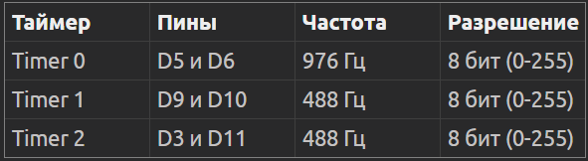

Ця величина доволі мала в порівнянні зі швидкістю роботи процесора (максимум 20 МГц). Частоту можна збільшити за допомогою налаштувань регістрів таймерів.

Регістри – це надшвидкісні блоки оперативної пам'яті об'ємом 1 байт. У регістрах мікроконтролера зберігаються «налаштування» для його периферії: таймери-лічильники, порти з пінами, АЦП і т. д. Тобто змінюючи регістр ми даємо пряму команду мікроконтролеру що і як потрібно зробити.

Спочатку я використав команду TCCR1A = 0b00000001; тим самим збільшивши розрядність таймеру 1 до 8 біт.

Далі я змінював регістр TCCR1B для збільшення частоти таймеру 1.

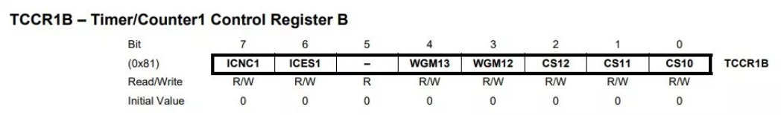

Максимальне значення частоти, яке я зміг отримати – 62,5 кГц (командаTCCR1B = 0b00000001;). Це на 2-3 порядки менше ніж максимальна теоретично можлива частота, але значно більше ніж дефолтна частота PWM.

Також я експериментував зі зміною регістрів ADCSRA і ADMUX. Максимальна частота яку я отримував була порядку 105-106 Гц. Але через недостатню кількість інформації та важкість програмування бінарних операцій я не зміг розвинути цей напрям. При достатніх знаннях даним способом можна впритул підійти до максимально можливої частоти. Але даний метод є не дуже практичним через те, що з регістрами працювати порівняно важко, а також важко керувати частотою за допомогою зовнішніх модулів (наприклад потенціометром).

1. **Керування частотою PWM за допомогою бібліотеки “PWM”**

Даний спосіб полягає у використанні готової бібліотеки «PWM», а саме функції SetPinFrequencySafe(led, frequency), де led – номер піна, frequency – частота. Він менш творчий, оскільки я по суті використав частину готового коду, але з іншого боку, нащо «винаходити велосипед»? Таким методом я досяг частоти 2 МГц:

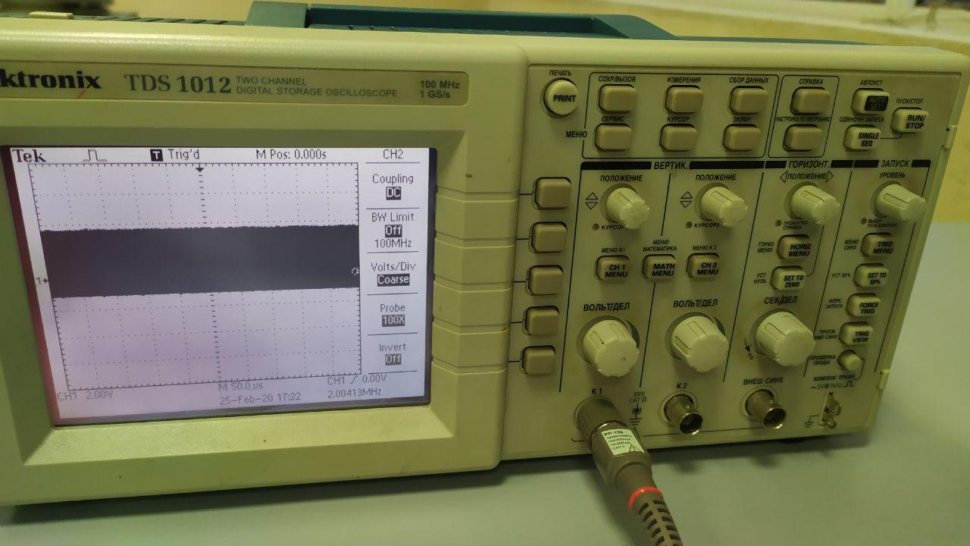

(за браком часу я не встиг підключитись до осцилографа щоб отримати одразу скріншот, а також дослідити форму сигналу)

Очевидна перевага цього методу полягає у простоті керування частотою, а також можливість керування частотою зовнішніми модулями.

1. **Практичне значення збільшення частоти PWM**

Безсумнівно, метод зміни регістрів дає змогу збільшити частоту майже до максимальної теоретично можливої, на практиці більш важливо не величина частоти, а простота керування нею і коду загалом. Тож для абсолютної більшості задач раціонально використовувати бібліотеку для керування PWM.

* 1. Димер для світлодіодної стрічки

Димер – пристрій для плавного регулювання потужності, що подається на пристрій, тим самим збільшуючи чи зменшуючи яскравість стрічки.

Для людського ока частота в околі 500 Гц не помітна, але на камеру таке освітлення може давати «поміхи», тому потрібно підвищити частоту для уникнення цього небажаного ефекту.

* 1. Керування електромотором

Оскільки електромотор споживає порівняно великі струми, його не можна підключити напряму до виходу Arduino. Для керування обертами варто скористатись MOSFET-транзистором. Ми не можемо скористатися аналоговим сигналом, оскільки залежність пропускної здатності транзистора від напруги на затворі не є лінійною. Тут варто використати PWM, але частота порядку 500 Гц входить у звуковий діапазон і коли ми підключимо електромотор, ми будемо чути шум на цій частоті. Але якщо підвищити частоту PWM, то шум припадатиме на частоти, які людське вухо не чує, тим самим ми позбудемося небажаного шуму.

1. **Висновки**

За допомогою зміни регістрів можна досягти високих частот(максимально можливих). Але працювати з таким типом даних не зручно. Використання бібліотеки для керування ШІМ дає максимальне значення частоти 2 МГц, що не набагато менше порівняно зі зміною регістрів, але є набагато зручнішим і більш практичним способом збільшення частоти ШІМ.

1. **Джерела**
2. <https://alexgyver.ru/lessons/registers/>
3. <https://dfe.petrsu.ru/koi/posob/avrlab/mega16adc.html>
4. <https://alexgyver.ru/lessons/pwm-overclock/>
5. <https://sites.google.com/site/100voltsamper/mikrokontroller-razbor-poleetov/acp-v-atmega328p-pod-kakim-sousom-ego-neobhodimo-podavat>
6. <https://github.com/atmelino/Arduino/tree/master/libraries/PWM>
7. <https://robolive.ru/mikrokontroller-atmega328-opisanie-xarakteristiki/>
8. <https://uk.wikipedia.org/wiki/%D0%94%D0%B8%D0%BC%D0%B5%D1%80_(%D0%BF%D1%80%D0%B8%D1%81%D1%82%D1%80%D1%96%D0%B9)>